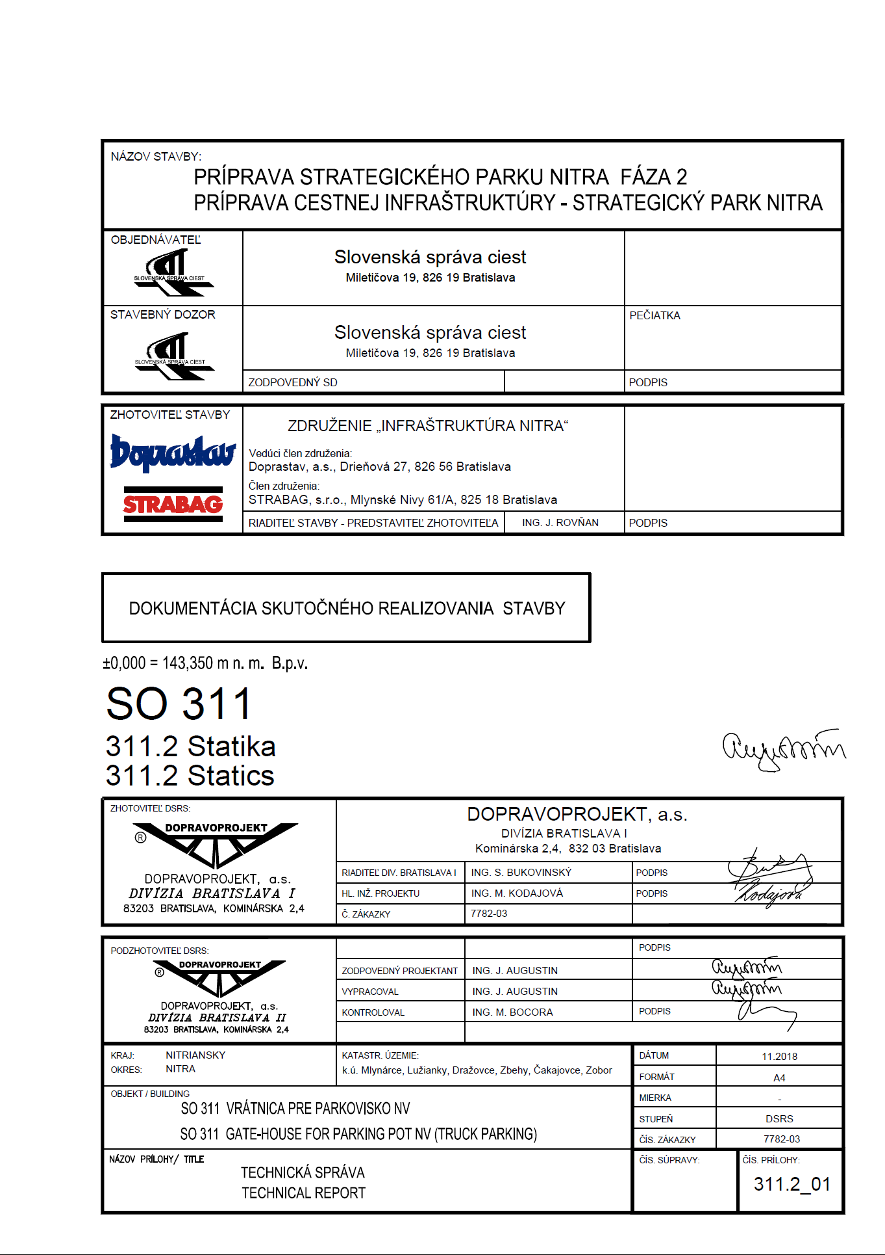

OBSAH

1. IDENTIFIKAČNÉ ÚDAJE 2

2.  VŠEOBECNÁ ČASŤ 2

2.1 Zmeny riešenia objektu oproti DSP a ich odôvodnenie 2

2.2 Zapracované pripomienky z vyjadrení ku stavebnému povoleniu 2

3. POPIS FUNKČNÉHO RIEŠENIA 3

3.1 Zdôvodnenie riešenia objektu 3

4. ZÁKLADNÉ TECHNICKÉ ÚDAJE O STAVBE 3

5. ZAKLADANIE A ZÁKLADOVÉ POMERY 3

6. NOSNÉ KONŠTRUKCIE HORNEJ STAVBY 4

7. STATICKÁ SCHÉMA 4

8. ÚDAJE O ZAŤAŽENÍ 4

9. POUŽITÉ MATERIÁLY NA NOSNÉ KONŠTRUKCIE 5

10. PRACOVNÉ POSTUPY 5

**TECHNICKÁ SPRÁVA**

**1. IDENTIFIKAČNÉ ÚDAJE**

***Stavba:***

Názov stavby: **Príprava strategického parku Nitra fáza 2**

**Príprava cestnej infraštruktúry–strategický park Nitra**

Názov objektu: **SO 311 Vrátnica pre parkovisko NV**

Stupeň PD **Dokumentácia skutočného realizovania stavby (DSRS)**

Časť PD **SO 311.2 Statika**

Kraj, VÚC: Nitriansky

Okres: Nitra

Katastrálne územie: k.ú. Lužianky, Dražovce, Zbehy, Čakajovce, Zobor

Charakter stavby: novostavba

***Budúci správca objektu:*** MH Invest

***Stavebník :*** Slovenská správa ciest

Miletičova 19

826 19 Bratislava

***Zhotoviteľ stavby:*** Združenie „Infraštruktúra Nitra“

***(Objednávateľ dokumentácie***) Doprastav, a.s., Drieňová 27, 826 56 Bratislava

STRABAG, s.r.o., Mlynské Nivy 61/A, 825 18 Bratislava

Riaditeľ stavby: Ing. Jozef Rovňan

***Hlavný zhotoviteľ projektovej***

***dokumentácie:*** DOPRAVOPROJEKT a.s., Kominárska 2-4, 832 03 Bratislava

Riaditeľ divízie: Ing. Stanislav Bukovinský

Hlavný inžinier projektu: Ing. Marta Kodajová

***Projektant objektu:*** DOPRAVOPROJEKT a.s., Divízia II,

Kominárska 2-4, 832 03 Bratislava

***Zodpovedný projektant:***  Ing. Jozef Augustín

**2.  VŠEOBECNÁ ČASŤ**

**Dokumentácia skutočného realizovania stavby (DSRS)**  je vypracovaná podľa dokumentácie na realizáciu stavby (DRS) a na základe skutkového vyhotovenia.

**2.1 Zmeny riešenia objektu oproti DSP a ich odôvodnenie**

Voči dokumentácií pre stavebné povolenie nenastali žiadne zmeny. Dokumentácia je spracovaná v zmysle záznamu z rokovania, ktoré sa konalo 7.6.2017 na zariadení staveniska Doprastavu v Nitre.

**2.2 Zapracované pripomienky z vyjadrení ku stavebnému povoleniu**

V rámci dokumentácie boli zapracované tieto pripomienky:

* Okresný úrad Nitra, odbor starostlivosti o životné prostredie, (č. listu OU-NR-OSZP3-2016/048955-02-F14 zo dňa 21.12.2016
* Okresný úrad Nitra, odbor starostlivosti o životné prostredie, (č. listu OSZP3-2017/004296-02-F42 zo dňa 20.01.2017
* TUV SUD Slovakia s.r.o., evidenčné číslo 0012/50/17/BT/OS/DOK

**3. POPIS FUNKČNÉHO RIEŠENIA**

Objekt vrátnice pre parkovisko NV je situovaný na vjazde do monitorovanej zóny parkovania nákladných vozidiel. Objekt je dispozične rozdelený hygienickým zázemím na dve časti. Šatne pre personál, na ktoré naväzujú priestory pre osobnú hygienu a miestnosť kontroly vstupu. V objekte sa predpokladá nepretržitá prevádzka 7 dní v týždni.

**3.1 Zdôvodnenie riešenia objektu**

V objekte bude stála služba, ktorá bude sledovať výstupy z kamerového systému na nepretržité monitorovanie a kontrolu parkoviska nákladných vozidiel.

**4. ZÁKLADNÉ TECHNICKÉ ÚDAJE O STAVBE**

Objekt vrátnice pre parkovisko NV je situovaný na vjazde do monitorovanej zóny parkovania nákladných vozidiel. Objekt je dispozične rozdelený hygienickým zázemím na dve časti. Šatne pre personál, na ktoré nadväzujú priestory pre osobnú hygienu a miestnosť kontroly vstupu. Je prízemný, s obdĺžnikovým pôdorysom a s plochou strechou. Dispozíciu objektu tvorí vstup so zádverím, odkiaľ sú prístupné hygienické zariadenie pre personál, šatne pre personál s priestormi pre osobnú hygienu a miestnosť pre kontrolu vstupu. Hmotové riešenie objektu má jednoduché línie. Dominantnú hmotu tvorí atika strechy s  vyložením pozdĺž celej dĺžky JV fasády objektu. Vyloženie strechy vytvára prekrytie vstupu a zariadení umiestnených pod strechou. Objekt je prízemný s plochou strechou, murovanými stenami. Povrch stien tvorí silikátová omietka na kontaktný zatepľovací systém. Objekt tvorí jeden dilatačný celok.

**5. ZAKLADANIE A ZÁKLADOVÉ POMERY**

Geologické pomery boli prebraté z IGHP GEO Komárno s.r.o. – RNDr. Zoltán Varjú – 11. 2015. Po geologickej stránke záujmové územie patrí k severnej časti Podunajskej panvy s podnázvom Trnavsko-dubnícka panva, kde patrí do jednotky Rišňovská priehlbina, podcelku Nitrianskej nivy, časť Dolnonitrianska niva (Regionálne geologické členenie Západných Karpát a severných výbežkov Panónskej panvy na území SR). Na geologickej stavbe územia sa podieľajú sedimenty terciéru a kvartéru, pod ktorými sa nachádzajú neogénne sedimenty. Základová škára sa nachádza v zeminách kvartéru, ktoré zastupujú fluviálne, deluviálne a deluviálno-eolické zeminy veku würm až holocén. Deluviálne zeminy predstavujú sprašové hliny, íly, piesčité svahoviny, ktoré pokrývajú celé širšie záujmové územie, najmä svahy a údolia nižších pahorkov v úpätí pohoria Tribeč. Najväčšie mocnosti dosahujú v dolných častiach svahov /5-7 m/. V ich podloží po okrajoch aluviálnej nivy sa ešte vyskytujú aj terasové štrkopiesčité akumulácie. Často sa striedajú s fosílnymi pôdami a sprašami zodpovedajúcimi jednotlivým sprašovým fázam. Na geologickej skladbe územia sa podielajú aj fluviálne fácie aluviálnej nivy rieky Nitra spolu s náplavami Dobrotky. Tie sú veľmi pestré s rôznymi jemnozrnnými zeminami, často sa vykliňujú, vykazujú šikmé zvrstvenie alebo jednotlivé vrstvy majú premenlivú mocnosť a stav konsolidovanosti. Na báze fluviálneho komplexu vystupujú, štrky štrkopiesky s val. 1-5 cm, ojed. do 8-10 cm. Nadložie nesúdržného fluviálneho komplexu tvorí súvrstvie povodňových siltov, piesčitých siltov, piesčitých ílov a plastických ílov, ktoré spolu dosahujú aj mocnosť 3-5 m. Neogénne sedimenty nastupujú v podloží fluviálnej fácie okolo 7-10 m p.t. Tvorené sú sivými ílmi so strednou až vysokou plasticitou, tuhej, pevnej až tvrdej konzistencie. Sú prerušené sivými jemno - až strednozrnnými zvodnenými pieskami a piesčitými ílmi mocnosti od niekoľkých desiatok cm až do niekoľkých metrov. Tieto zeminy, vzhľadom k ich hĺbke, už zakladanie objektu neovplyvnia. Hydrogeologické pomery záujmového územia sú v priamej závislosti na geologickej stavbe územia. Podzemné vody sú viazané na fluviálne sedimenty – štrkopiesky. Dotované sú brehovou infiltráciou z rieky Nitra, okrem toho atmosférickými zrážkami a prítokmi z vyššie položených štruktúr. Piesčité štrky fluviálnych náplavov rieky Nitry majú zo všetkých kvartérnych komplexov najväčší hydrogeologický význam. Hrúbka náplavov sa pohybuje od cca. 3 m do 5 m. Priepustnosť fluviálnych piesčitých štrkov v okrajovej zóne už nie je veľmi vysoká, čo potvrdzujú hodnoty koeficientov filtrácie "kf", ktoré majú priemernú hodnotu rádovo okolo E-05 m/s. V rámci strednej zóny aluviálnej nivy sú hodnoty rádovo vyššie – 2.813 E-04 m/s. Hladina podzemnej vody tu býva prevažne napätá s piezometrickými výškami okolo 2-3 m p.t., a tým ovplyvňuje aj fyzikálne vlastnosti nadložného komplexu súdržných zemín. Maximálnu hladinu podzemnej vody je určená podľa najbližšieho pozorovacieho objektu SHMU Bratislava číslo 296 /Dražovce/, ktorý je pozorovaný od roku 1970 a nachádza sa severne od záujmového územia vo vzdialenosti cca 1.5 km na území s kótou terénu 142.5 m n.m.. Najvyššia hladina podzemnej vody bola na tomto objekte nameraná na kóte 142.38 m n.m. dňa 4.3.1970, najnižšia na kóte 139.11 m n.m. dňa 25.9.1991. Priemerná hladina podzemnej vody pozorovaná do roku 2004 je na kóte 140.53 m n.m.. Na základe týchto údajov je potrebné v čase extrémnych klimatických podmienok (dlhodobé dažde, topenie sa snehu) uvažovať s maximálnou hladinou podzemnej vody na kóte cca 142.38 m n.m.. Spodná voda má zvýšenú siranovú agresivitu – stupeň vplyvu XA1 a vysokú agresivitu na oceľ, ktorá príde do priameho styku so spodnou vodou.

Pre predmetný objekt geologické pomery boli prebraté z najbližšej sondy C – 19 – PS 131 s nadmorskou výškou terénu 141,80 m n.m. V tejto sonde je nasledovná geologická skladba.

v úrovni p. t. 0,3m ornica

v úrovni p. t. 0,70m íl F6-CL, pevný hnedožltý

v úrovni p. t. 1,40m íl F6-CI, pevný, hnedožltý

v úrovni p. t. 1,80m íl F8-CH, tuhý, hnedý, hrdzavo škvrnitý

v úrovni p. t. 2,60m silt rašelinitý F7-ME-O, s 4,93% organiky, tuhý, tmavohnedý

v úrovni p. t. 3,30m íl F7-MH,s 1,02% organickou prímesou, tuhý,sivý

v úrovni p. t. 4,40m íl F7-MH,íl piesčitý F4-CS, mäkký, stredne plastický, sivý

íl F6-CI,tuhý, sivý

v úrovni p. t. 7,70m štrk G2-GP s val.1-3cm, ojed. do 4-6cm, ulahnutý sivý

v úrovni p. t. 8,90m íl F8-CH, tuhý, sivý, okrovo zafarbený

v úrovni p. t. 11,70m íl F8-CH, pevný, sivý, okrovo zafarbený

v úrovni p. t. 12,30m íl F6-CL, pevný, svetlosivý

v úrovni p. t. 12,90m íl F8-CH, pevný, sivý, okrovo zafarbený

v úrovni p. t. 13,50m íl F6-CL, pevný, svetlosivý

v úrovni p. t. 13,80m íl pieščitý F4-CS, nízkoplastický, tuhý, sivý

v úrovni p. t. 14,00m íl F6-CL, pevný, svetlosivý

v úrovni p. t. 14,80m piesok ílovitý S5-SC, jemnozrnný, stredne uľahnutý, sivý

v úrovni p. t. 15,00m piesok ílovitý S5-SC, jemnozrnný, stredne uľahnutý, okrový

Spodná voda bola narazená v štrkoch v hĺbke 4,60 m pod terénom a ustálila sa v hĺbke 1,60 m pod terénom.

V mieste realizovanéhoo objektu je pôvodný terén rovinatý. Úroveň HTU sa nachádza ~ -0,37 m od pôvodného terénu, (čo je terén po zobratí ornice ) a -1,90 m od navrhovanej podlahy, čo si vyžaduje nad HTU násyp. Základy pre projektovaný objekt sú plošné, pásové, betónové, monolitické so železobetónovou podlahovou doskou ( podkladný betón ) s hrúbkou 150 mm. Základová škára sa nachádza v íloch F6-CI pevnej konzistencie s návrhovou únosnosťou Rd = 200KPa. Základová škára sa nachádza nad úrovňou spodnej vody pri jej bežných stavoch a pod úrovňou spodnej vody pri jej maximálnej úrovni. Základy sú vysoké a prechádzajú cez násyp, preto ich konštrukcia je kombinovaná. Spodná časť základov je klasická, monolitická a horná časť je zrealizovaná z betónu do šalovacích tvárnic DT 40. Násyp nad HTU je z netriedeného štrku so zhutnením na E def, min = 30 MPa.

**6. NOSNÉ KONŠTRUKCIE HORNEJ STAVBY**

Nosné konštrukcie hornej stavby sú z klasických stavebných materiálov. Zvislé nosné konštrukcie sú stenové, z murovaných tehelných stien s hrúbkou 380 mm. Nosné steny sú len po obvode objektu. Vodorovné nosné konštrukcie sú železobetónové, monolitické. Sú to stropné dosky, prievlaky a atiky. Obvodový, murovaný plášť je celoplošne zateplený kombinovaný s oknami a dvermi.

**7. STATICKÁ SCHÉMA**

Pri statickej schéme som vychádzal z predpokladu tuhej plošnej priestorovej konštrukcie zloženej z murovaných stien a zo železobetónovej stropnej konštrukcie. Cez tieto konštrukcie sa zaťaženie zvislé aj vodorovné prenáša do základov a následne do základovej pôdy. Stabilitu vo vodorovnom smere zabezpečujú murované steny, ktoré pôsobia ako zavetrovacie v obidvoch smeroch. Objekt tvorí jeden dilatačný celok.

**8. ÚDAJE O ZAŤAŽENÍ**

Zaťaženie bolo uvažované v zmysle STN EN 1991. Zaťaženie stále ( od vlastnej tiaže podľa objemových tiaží materiálov ) a premenné s týmito charakteristickými hodnotami :

ZAŤAŽENIE ZVISLÉ:

Vlastná tiaž + zaťaženia stále s parciálnym súčiniteľom zaťaženia γ f = 1.35

Premenné – okolitý terén 10.00 KN/m2 s parciálnym súčiniteľom zaťaženia γ f = 1.50

podlaha – interiér - 4.00 KN / m2 s parciálnym súčiniteľom zaťaženia γ f = 1.50

strecha - sneh

Nadmorská výška ≈ 145.00 m. n.m.; zóna 1

Súčinitele zóny – a = 0.454; b = 970

Sk = 0.454 + $\frac{145.00}{970}$ = 0.60 KN/m2

Súčinitele : μ1 = 0.80; Ce= 1.00; Ct= 1.00

Zaťaženie snehom 0.80 x 1.00 x 1.00 x 0.60 = 0.50 KN/m2 s parciálnym súčiniteľom zaťaženia γ f = 1.50

ZAŤAŽENIE VODOROVNÉ:

Vietor:

Uvažoval som ako statické zaťaženie v dvoch smeroch ( smer X, Y ) .

Základná rýchlosť vetra – 24 m/s

Kategória terénu – II. Zaťaženie po výške uvažujem rovnaké. Výška Z1 ≈ 4.00 m

Stredná rýchlosť vetra Vm,z1= 20.00 m/s; Špičkový tlak vetra qp(z1) = 0.70 KN/m2

Vietor 0.70 KN/m2 s parciálnym súčiniteľom zaťaženia γ f = 1.50

Súčinitele vonkajšieho tlaku – tlak a sanie na zvislé plochy :

Tlak - Cpe,10  = + 0.80; Sanie - Cpe,10  = - 0.70

Siezmicita:

Územie je zatriedené do 7º seizmicity stupnice MSK-64; kategória terénu B.:

Zdrojová oblasť s návrhovým zrýchlením→agR= 0.40 m/s2

Magnitúda zemetrasenia :

Epicetrálna intenzita I0 = 70; predpokladaná hĺbka ohniska - h = 8 Km

Magnitúda M s = 0.55 x 7 + 0.95 = 4.80

Projektovaný objekt je nízky, tuhý, dobre zavetrovaný murovanými stenami, preto pri návrhu nosných konštrukcií budem uvažovať len konštrukčné zásady.

**9. POUŽITÉ MATERIÁLY NA NOSNÉ KONŠTRUKCIE**

Nosné konštrukcie sú zrealizované z týchto stavebných materiálov.

Betón prostý, nenosný C 16/20 – X0

Betón C 25/30 - XC2, XF2 (SK) – Cl 0,4 – Dmax.16 – S3, základy naviac XA1

Oceľ betonárska B 500 B a zvarované siete B 490 B.

Murované steny z tehál hrúbky 380 mm P 10MPa

**10****. PRACOVNÉ POSTUPY**

Počas výstavby bolo potrebné postupovať podľa vyexpedovanej PD a dodržať všetky dimenzie jednotlivých nosných dielcov. Každé prípadné zmeny oproti projektovej dokumentácii bolo potrebné odsúhlasiť s projektantom. Nosné konštrukcie boli navrhnuté podľa teraz platných noriem STN EN. Pre pracovné postupy nie sú stanovené žiadne špeciálne a zvláštne opatrenia pre jednotlivé montážne stavy. Postup výstavby nosných konštrukcií je zásadne z dola nahor, pracovné škáry sú volené vždy na hornej hrane podlahovej dosky ( podkladný betón) a na hornej úrovni murovaných, tehelných konštrukcií.

Základy sú realizované kombinované zo spodnej monolitickej časti a z hornej časti z debniacich tvárnic s betónovou výplňou. V časti debniacich tvárnic bol potrebné zemný násyp so zhutnením zhotoviť z obidvoch strán rovnomerne tak, aby časť z debniacich tvárnic nebola zaťažená jednostranne.

Nosné steny a stĺpy z tehál neboli oslabené drážkami pre rôzne rozvody (len vo vykreslených miestach vo výkrese tvarov) a bolo zakázané robiť hlavne vodorovné drážky a zoslabovať steny, ich prierez podseknutím.

Všetky nosné konštrukcie boli realizované z materiálov s atestmi a certifikáciou. Počas realizácie boli dodržané súvisiace platné bezpečnostné predpisy a ustanovenia STN EN.

Bratislava, november 2018 Ing. Jozef Augustín